Feiertage DIII Prüfung Name \_\_\_\_\_\_\_\_\_\_\_\_\_\_\_\_\_\_\_\_\_\_

45 Punkte Std. \_\_\_\_ Datum \_\_\_\_\_\_\_\_\_\_\_\_

**Wortschatz:** (8)

Welcher Feiertag ist das?

|  |  |
| --- | --- |
| 1 |  |
| 24024St_MartinKHHucklenbroichG.jpg |  |
| 3 |  |
| 4fasching-muenchen-DSC09440.jpg |  |
| 5 |  |
| 6 |  |

**Welches Datum passt zu welchem Feiertag? (5)**

\_\_\_\_\_ 1. Ostern a. Juni

\_\_\_\_\_\_ 2. Pfingsten b. September

\_\_\_\_\_\_ 3. Oktoberfest c. 9. November

\_\_\_\_\_\_ 4. Mauerfall d. 1. Mai

\_\_\_\_\_\_ 5. Tag der Arbeit e. 40 Tage nach Aschermittwoch

f. Oktober

**Stimmt das oder stimmt das nicht? (5)**

\_\_\_\_\_\_\_1. Silvester ist das gleich wie „New Years“.

\_\_\_\_\_\_\_2. Krampus kommt an Weihnachten.

\_\_\_\_\_\_\_3. Alles Gute vor dem Geburtstag zu sagen bringt Unglück.

\_\_\_\_\_\_\_4. Halloween und Walpurgisnacht sind verbunden (connected).

\_\_\_\_\_\_\_5. Der 3. Oktober in Deutschland ist so ähnlich wie der 4. Juli hier.

**Grammatik:**

1. **Ergänze die richtige Form von kennen oder wissen (5)**
2. Ich \_\_\_\_\_\_\_\_\_\_\_\_\_\_ nicht, wann der Tag der Deutschen Einheit ist.

2. Sebastian, \_\_\_\_\_\_\_\_\_\_\_\_\_\_\_\_\_\_du es? „Ja, natürlich, an diesem Tag wurde im Jahre 1990 der Deutsche Einheitsvertrag unterschrieben.“

3.\_\_\_\_\_\_\_\_\_\_\_\_\_\_\_\_\_ ihr noch einen anderen deutschen Feiertag?

4. Nein, aber \_\_\_\_\_\_\_\_\_\_\_\_\_\_ die Person, die an Weihnachten die Geschenke bringt!

5. Wirklich? Ist das Santa? Ich \_\_\_\_\_\_\_\_\_\_\_\_\_\_\_\_\_\_ihn auch!

1. **Schreibe die Fragen als indirekete W-Fragen zu Ende (6)**

6. feiern / wann / Karneval/ ? / die Deutschen

Kannst du mir sagen, \_\_\_\_\_\_\_\_\_\_\_\_\_\_\_\_\_\_\_\_\_\_\_\_\_\_\_\_\_\_\_\_\_\_\_\_\_\_\_\_\_\_\_\_\_\_\_\_\_\_\_

7. Fasching / wird / in Berlin / auch/ ob / ? / gefeiert /

Wer kann mir sagen, \_\_\_\_\_\_\_\_\_\_\_\_\_\_\_\_\_\_\_\_\_\_\_\_\_\_\_\_\_\_\_\_\_\_\_\_\_\_\_\_\_\_\_\_\_\_\_\_\_\_\_\_

**Lesen** (8)

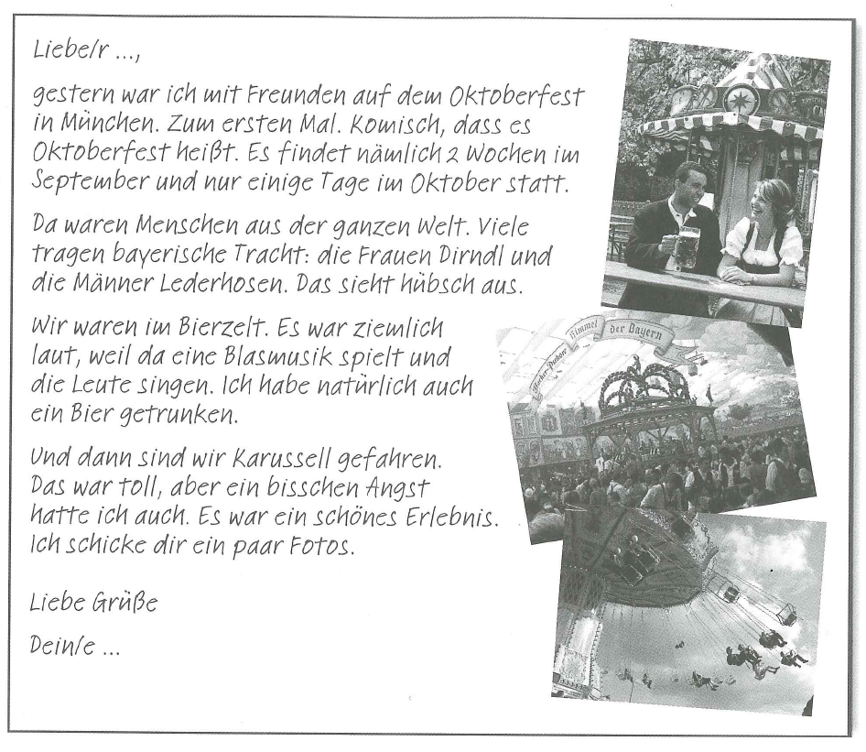

Fragen zum Lesestück. (8) Bitte in **ganzen Sätzen** beantworten.

1.Was ist am Oktoberfest komisch? \_\_\_\_\_\_\_\_\_\_\_\_\_\_\_\_\_\_\_\_\_\_\_\_\_\_\_\_\_\_\_\_\_\_\_\_\_\_\_

\_\_\_\_\_\_\_\_\_\_\_\_\_\_\_\_\_\_\_\_\_\_\_\_\_\_\_\_\_\_\_\_\_\_\_\_\_\_\_\_\_\_\_\_\_\_\_\_\_\_\_\_\_\_\_\_\_\_\_\_\_\_\_\_\_\_\_\_\_\_\_\_\_\_

2.Woher kommen die Gäste? \_\_\_\_\_\_\_\_\_\_\_\_\_\_\_\_\_\_\_\_\_\_\_\_\_\_\_\_\_\_\_\_\_\_\_\_\_\_\_

\_\_\_\_\_\_\_\_\_\_\_\_\_\_\_\_\_\_\_\_\_\_\_\_\_\_\_\_\_\_\_\_\_\_\_\_\_\_\_\_\_\_\_\_\_\_\_\_\_\_\_\_\_\_\_\_\_\_\_\_\_\_\_\_\_\_\_\_\_\_\_\_\_\_

3.Warum war es im Festzelt laut? \_\_\_\_\_\_\_\_\_\_\_\_\_\_\_\_\_\_\_\_\_\_\_\_\_\_\_\_\_\_\_\_\_\_\_\_\_\_\_\_

\_\_\_\_\_\_\_\_\_\_\_\_\_\_\_\_\_\_\_\_\_\_\_\_\_\_\_\_\_\_\_\_\_\_\_\_\_\_\_\_\_\_\_\_\_\_\_\_\_\_\_\_\_\_\_\_\_\_\_\_\_\_\_\_\_\_\_\_\_\_\_\_\_

4.Mit was ist Daniela beim Fest gefahren? \_\_\_\_\_\_\_\_\_\_\_\_\_\_\_\_\_\_\_\_\_\_\_\_\_\_\_\_\_\_\_\_\_\_\_\_

\_\_\_\_\_\_\_\_\_\_\_\_\_\_\_\_\_\_\_\_\_\_\_\_\_\_\_\_\_\_\_\_\_\_\_\_\_\_\_\_\_\_\_\_\_\_\_\_\_\_\_\_\_\_\_\_\_\_\_\_\_\_\_\_\_\_\_\_\_\_\_\_\_\_

E-Mail schreiben (10)

Schreibe eine Email an einen Freund oder eine Freundin. Erzähle über ein Fest oder einen Feiertag. Vergiss nicht eine Anrede und einen Abschiedsgruss zu schreiben!



